На правах рукописи

Богомолов Михаил Валентинович

Совершенствование способа транспортировки
и очистки волокон с целью повышения показателей
качества пневмомеханической пряжи

Специальность 05.19.02 Технология и первичная обработка текстильных материалов и сырья

Автореферат диссертации на соискание ученой степени
кандидата технических наук

Санкт-Петербург 2009
Работа выполнена на кафедре технологии прядения и нетканых материалов Санкт-Петербургского государственного университета технологии и дизайна

Научный руководитель доктор технических наук, профессор
Ашнин Николай Михайлович

Официальные оппоненты: доктор технических наук, профессор
Челышев Анатолий Михайлович

кандидат технических наук, доцент
Пузанова Наталья Викторовна

Ведущее предприятие: ОАО «Прядильно – ниточный комбинат
им. С. М. Кирова», г. Санкт-Петербург

Защита состоится « 24 » марта 2009 года в 12 часов на заседании диссертационного совета Д 212.236.01 при Государственном образовательном учреждении высшего профессионального образования «Санкт-Петербургский государственный университет технологии и дизайна» по адресу: 191186, ул. Б. Морская,18, ауд. 241

С материалами диссертационной работы можно ознакомиться в библиотеке Санкт-Петербургского государственного университета технологии и дизайна. Текст автореферата размещен на сайте СПГУТД: http:/www.sutd.ru

Автореферат разослан « 17 » февраля 2009 года

Ученый секретарь
диссертационного совета А.Е. Рудин

ОБЩАЯ ХАРАКТЕРИСТИКА РАБОТЫ

Актуальность темы. В пневмомеханическом прядении к качественным показателям полуфабрикатов предъявляются высокие требования, особенно к величине засоренности, степени разъединенности комплексов волокон.
Увеличение удельной массы хлопка машинного сбора повышенной засоренности, снижение показателей его качества, вложение в смесь регенерированных волокон с целью экономии дорогостоящего сырья значительно обостряют проблему повышения качества полуфабрикатов. При переработке таких смесей наблюдается повышенная запыленность, большие колебания по прочности волокон, что создает значительные трудности при пневмомеханическом прядении, а именно, приводит к интенсивному забиванию желоба прядильного устройства пневмомеханических прядильных машин и резко увеличивает обрывность.
Во всем мире получает все большее распространение перспективная стратегия переработки отходов, которая предполагает регенерацию прядомого волокна на том же предприятии, где эти отходы получены. В этом случае волокно, выделяемое из отходов, может быть снова использовано в составе сортировки для приготовления пряжи средних линейных плотностей, что приведет к экономии сырьевых ресурсов.
Без специального оборудования, обеспечивающего высокую степень очистки, обеспыливания и разрыхленности, ввод в смеску засоренного хлопка и регенерированных волокон приводит к росту обрывности пряжи и ухудшению качества ткани.

Цель исследования - увеличение эффективности очистки волокнистого материала с повышенным содержанием сорных примесей в процессе его транспортировки в разрыхлительно-очистительном агрегате.

Задачами исследования являются:
- критический анализ конструкций технологического оборудования для транспортировки, разрыхления и смешивания волокон, как в нашей стране, так и за рубежом;
- разработка и исследование новой техники и технологии для повышения очистки, разрыхленности и рассортировки волокнистых смесей в процессе их транспортировки;
- теоретическое и экспериментальное исследование процессов транспортировки, разрыхления и очистки смеси с вложением регенерированных волокон или с повышенной засоренностью;
- исследование влияния скоростных параметров рабочих органов на укорачиваемость волокон, выделение сорных примесей и пыли; разъединение клочков хлопка различными способами.

Методы исследования. Для решения задач, поставленных в работе, широко использованы статистические методы обработки результатов эксперимента. Оптимальные скоростные параметры определены современными методами математического планирования с получением уравнений регрессий с доверительной вероятностью 0,95.
Показатели качества полуфабрикатов и пряжи определялись с применением приборов ПЗС, АХМ, МШУ-1, МПРШ-1, ДШ-3 по стандартным методикам или с помощью специальных методов исследований, например, разъединенность комплексов волокон определялась взвешиванием 600 клочков хлопка или методом воздухопроницаемости. Все расчеты и обработка результатов эксперимента выполнены на ЭВМ.

Научная новизна. При выполнении работы автором впервые:
- теоретически и экспериментально исследованы технологические условия очистки хлопковой смеси в транспортных воздуховодах;
- получены аналитические выражения аэродинамических условий очистки хлопковых смесей;
- предложены устройства для транспортировки, очистки и разрыхления хлопковых смесей с повышенной засоренностью в транспортных воздуховодах;
- теоретически и экспериментально обоснованы преимущества предлагаемого способа транспортировки, разрыхления и очистки волокнистого материала по сравнению с существующими;
- исследовано влияние предлагаемых устройств транспортировки и очистки волокон на показатели качества пневмомеханической пряжи.

Практическая значимость и реализация результатов работы:
- обоснована целесообразность разработки и применения предлагаемых устройств транспортировки разрыхления и очистки волокнистого материала;
- разработаны, апробированы и рекомендованы к использованию оптимальные скоростные параметры вентилятора транспортировки волокон смеси;
- доказано влияние разработанных устройств транспортировки и очистки на показатели физико-механических свойств волокон;
- приведено обоснование необходимости изменения способа подачи волокон смеси в машины РОА;
- полученные результаты могут быть использованы при проектировании нового оборудования для транспортировки, разрыхления и очистки волокон;
- техническая новизна разработанных устройств подтверждена патентами на полезную модель № 56898 и № 74924.

Обоснованность и достоверность полученных результатов подтверждена большим объемом экспериментов и соответствующими расчетами, а также проверкой в производственных условиях ОАО «Куровской текстиль» ( акты опытно-промышленных испытаний).

Апробация работы. Основные материалы по теме диссертационной работы докладывались и обсуждались:
- на международной научно-технической конференции «Современные наукоемкие технологии и перспективные материалы текстильной и легкой промышленности» (Прогресс), г. Иваново, ИГТА, 2006, 2008;
- на 58-й межвузовской научно-технической конференции «Студенты и молодые ученые КГТУ – производству», г. Кострома, КГТУ, 2006;
- на технических советах руководителей и специалистов ОАО «Куровской текстиль» (г. Куровское Московской области) в 2007г. и ЗАО Текстильная компания «Русский дом» в 2008г.

Публикации. По результатам теоретических и экспериментальных исследований опубликовано 6 печатных работ, в том числе 1 статья в журнале «Известия вузов. Технология текстильной промышленности», 2 патента на полезную модель и 3 тезиса докладов на международных и межвузовских конференциях.

Структура и объем работы. Диссертация состоит из введения, четырех глав с выводами по каждой главе, общих выводов и рекомендациями, библиографического списка из 112 наименований и 4 приложений. Работа изложена на 124 страницах машинописного текста, содержит 34 рисунка, 25 таблиц.

СОДЕРЖАНИЕ РАБОТЫ

Во введении обоснована актуальность работы; описаны цели, задачи, методы исследований; отмечены научная новизна и практическое применение результатов работы.
В первой главе представлены результаты аналитического обзора современных способов разрыхления, очистки и транспортировки волокнистых смесей, перерабатываемых на отечественном и зарубежном оборудовании.
Имеющиеся на данный момент системы разрыхления, очистки и транспортировки хлопка в сокращенных поточных линиях производства пряжи вызывают зажгучивание волокон и, как следствие, этого повышенную обрывность и образование узелков.
Аэродинамические и вентиляционные составляющие имеющихся способов и машин создают особые условия при воздействии на волокнистый материал и создают условия для выделения сорных и жестких примесей.
Обзор существующих конструкций и способ позволил сделать ряд выводов:
- при перечисленных выше процессах в конструкциях машин чаще всего используются аэродинамические принципы, т.е. выявляется тенденция к аэродинамическим технологиям;
- данный вид технологий, по сравнению с традиционными, более эффективен, экологичен, менее повреждает волокно, требуют меньше энергозатрат, дешевле, безопаснее в эксплуатации;
- используемое современное оборудование требует больших капиталовложений, поэтому, необходима разработка сравнительно простых аэродинамических устройств, встроенных в существующие пневмопроводы РОА;
- недостаточно изучены процессы, происходящие в воздушно-волокнистых потоках, влияющие на эффективность очистки смеси от пыли, сорных примесей и пороков.
Во второй главе изложены результаты теоретических исследований способа транспортировки и очистки волокнистого материала.
На основе расчетной модели (рис.1)

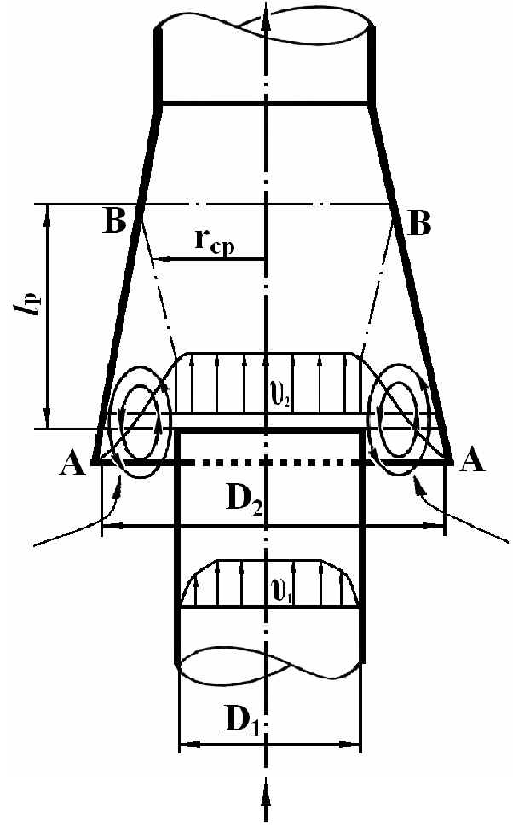

Рис.1. Схема расчетной модели

выведены уравнения, описывающие механику процесса с учетом изменения условий транспортировки смеси. Получены теоретические аналитические решения, позволяющие регулировать выделение сорных примесей и способствующие выравниванию смеси в процессе транспортировки за счет изменения объема (т.е. за счет сжатия и расширения потока). Это позволило получить экспериментальные профили скорости для различных сечений (рис.2) и профиль границы отрыва (рис.3).
Графическая интерпретация профилей скоростей для различных сечений за внезапным расширением при отношении D₁/D₂ = 1/2 представлена на рис.2 (кривая 1 – отношение х/D₁ = 1,0; 2 –х/D₁ = 4,0; 3 – х/D₁ = 6,0; 4 – х/D₁=8,0).

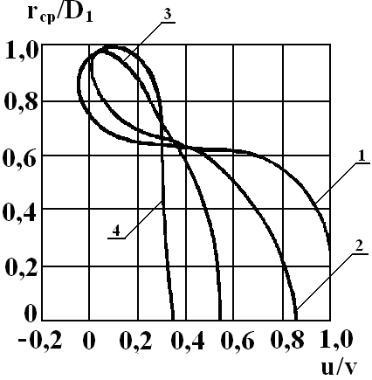

Рис.2. Экспериментальные профили скорости

Профиль границы отрыва, пространственное распределение осредненного давления за расширением и кривые с различными значениями отношения статического давления к скоростному напору (Р/(ρv²/2)) показаны на рис. 3, где кривая 1 – отношение равно 0,1; 2 – 0,2; 3 – 0,3. Зона отрыва может распространяться на 3,5D₁, а давление частично приобретает равномерное распределение после точки отрыва и зависит от конусности конфузорной трубы.

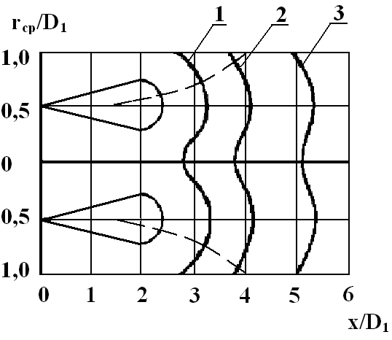

Рис.3. Профиль границы отрыва

Таким образом, созданные технологические условия диссипации энергии в неравномерном потоке стали результатом генерации турбулентности в зонах отрыва в виде вихревого потока. Полученные теоретические и экспериментальные решения позволяют регулировать выделение сорных примесей за счет сжатия и расширения потока, а следовательно, его деформации с изменением объема, что способствует выравниванию смеси. Различие в скоростях витания материалов позволяет очищать волокнистый поток способом инерционно-аэродинамической сепарации (ИАС). Условия оптимального использования ИАС для очистки разъединенных волокон от пороков следует из рис.4: удаление из волокнистого потока всех частиц со скоростями витания более 20 см/с.
Однако исследования показали, что частицы размером от 20 до 70 мкм проследуют вместе с волокнами, поэтому их необходимо удалять другими способами, например конденсорными, а частицы мельче 10 мкм обычно следуют вместе с воздушным потоком.

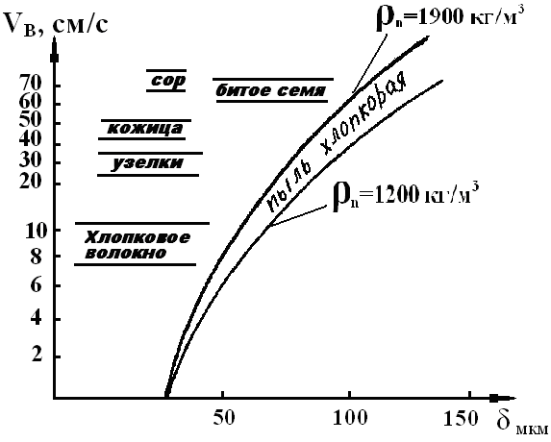

Рис. 4. График скоростей витания

Для оценки степени разрыхленности применялись различные методы. Наиболее эффективным оказался метод воздухопроницаемости, основанный на фильтрации воздуха через испытуемый материал.
Коэффициент проницаемости К_{п} волокнистой массы, определяемый по этому методу, выводится из закона Дарси:
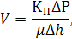
где V – скорость фильтрации воздуха, м/с;
μ – динамический коэффициент вязкости, кг/м²с;
ΔР – давление в данном сечении образца, Па;
Δh – высота образца, м.
В данной главе представлены материалы, позволяющие уточнить формулы для определения степени разрыхленности волокнистой массы и сепарации сорных примесей.
Получены следующие выражения коэффициентов разрыхленности :

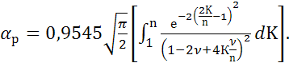 (1)
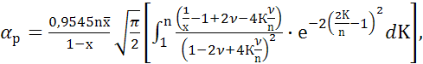 (2)

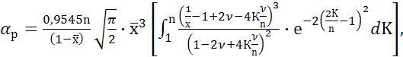 (3)
Представленные графически ( рис. 5) результаты расчетов по формулам ( 1 ) – кривая 1, ( 2 ) – кривая 2, ( 3 ) – кривая 3 показывают, что значение коэффициента разрыхленности убывает по мере роста неоднородности среды, характеризуемой значением коэффициента вариации .

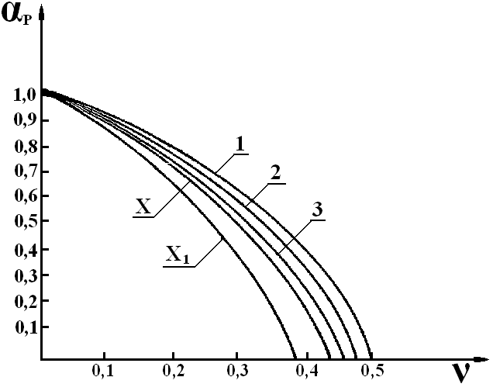

Рис. 5. Зависимость значения коэффициента разрыхленности
от роста неоднородности среды

Значение коэффициента разрыхленности тесно связано со структурой волокнистой массы (местных уплотнений) и может быть использовано для оценки степени разрыхленности хлопковых волокон на машинах и агрегатах текстильной промышленности.
Практическое значение коэффициента разрыхленности всегда будет меньше единицы. По мере увеличения этого коэффициента снижается степень разрыхленности хлопка. Для определения степени разрыхленности волокнистой массы методом воздухопроницаемости воспользовались некоторыми данными, приведенными в специальной литературе, с применением прибора ЛПС-4.
В третьей главе дано теоретическое обоснование аэродинамики способа транспортировки волокнистого материала.
Схема математической модели базируется на применении теории комплексного переменного и комплексного потенциала, и ее построение исходит из того, что реальное давление в предлагаемом устройстве близко к кавитационному движению газа в плоском канале.
Задачи движения потока в устройстве сводятся к рассмотрению плоского течения идеальной жидкости, на основе чего можно применить соотношение Коши-Римана
$V_{x}=\frac{∂ϕ}{∂x}=\frac{∂ψ}{∂y}; V_{y}=\frac{∂ϕ}{∂y}=−\frac{∂ψ}{∂x}$

где ϕ - потенциал скорости, ψ - функция тока.
Комплексный потенциал $\frac{∂χ}{∂z}=V_{x}−{\text{iV}}_{y}$ соответствует определенной системе линий тока ψ=const изопотенциальных линий ϕ= const и тем самым полностью определяет карту поля скоростей. Течение воздушного потока в аппарате обладает осевой симметрией, поэтому достаточно изучить картину течения в одной половине (рис. 6).Чтобы описать циркуляционные зоны в аппарате, введем в течение вихри с заданными интенсивностями Г_{m}, где m = 1,2,…n.
В общем случае величины интенсивностей Г_{m} и координаты центров вихрей a_{m}, b_{m} зависят от гидродинамических и геометрических параметров течения.
Таким образом, получаем задачу об отыскании комплексного потенциала течения χ(Z), когда в потоке присутствуют вихри.
Значение параметров интенсивности вихрей Г_{m}, координат их центров a_{m}, b_{m}, а также величин B, l_{m}, α_{m}, V₁ задаются исходя из геометрии аппарата и условий его эксплуатации.
Для камеры с фонтанирующим слоем интенсивность вихря Г_{m} находится по формуле:
$Γ_{m}=V_{1}B\left\{\text{cos}\frac{2{\text{πα}}_{1}}{B}−\text{ch}\left[\frac{2π}{B}\left(δ+b_{1}\right)\right]\right\}/\text{sin}\frac{2{\text{πα}}_{1}}{B}$. ( 4 )
Из выражения (4) следует, что интенсивность вихря зависит от ширины аппарата В, скорости V₁ и высоты области вихрей в зоне δ аппарата.

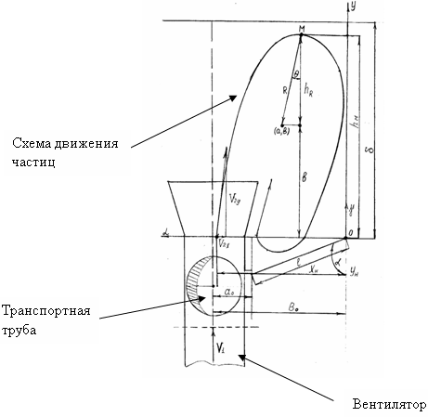
Рис. 6 . Схема движения частиц в предлагаемой модели

Рассмотренная модель аэродинамических особенностей фонтанирующего
слоя и количественный анализ его структуры позволяют провести расчет режимов процесса разделения дисперсных фаз (сора, волокна), а также сделать обоснованный выбор конструкции и размеров сороочистителя фазового (предлагаемого) устройства ( рис. 7).

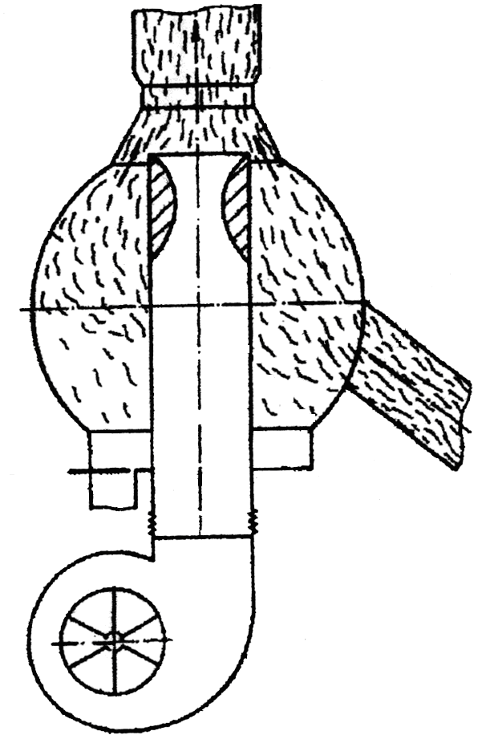
Рис.7. Устройство для транспортировки и разрыхления

Предлагаемый способ включает в себя новые: устройство транспортировки и разрыхления волокнистого материала (патент на полезную модель), установленного после АП-18 в линии кипа-лента и вентиляторы новой конструкции (патент на полезную модель 56798) (рис.8).

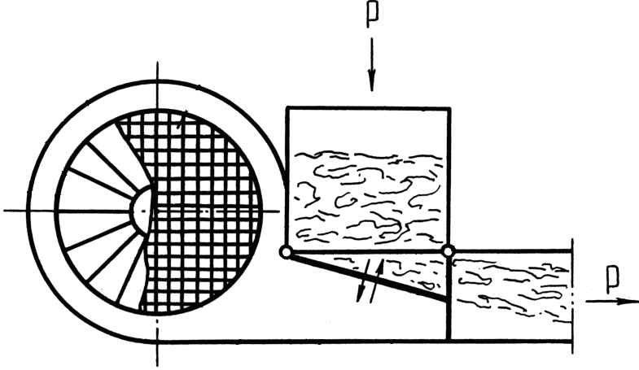

Рис. 8. Вентилятор для пневмотранспорта волокнистого материала

В условиях ОАО «Куровской текстиль» проведены исследования влияния нового способа транспортировки и очистки:

- на разрыхленность хлопка
Для выявления тесноты связи между различными показателями
степени разрыхленности хлопка, определенными различными методами (по средней массе клочка, методом воздухопроницаемости, аэродинамическим методом И.И. Финкельштейна), рассчитывался коэффициент корреляции.

- на зажгученность хлопка
Испытания степени зажгученности волокнистого материала опытного и
контрольного вариантов позволяют сделать заключение, что число узелков в чесальной ленте опытного варианта на 71,5 % меньше, чем в контрольном.

- на укорачиваемость хлопкового волокна
Для оценки степени влияния существующего способа транспортировки и предлагаемого на перерабатываемый волокнистый материал определялось распределение волокон по группам длин в смеси и чесальной ленте. В чесальной ленте опытного варианта сократилось содержание коротких волокон с 3,8 до 2,6% и увеличилось содержание длинных волокон с 0,8 до 1,8%, что можно объяснить меньшей зажгученностью волокон при использовании предлагаемого способа транспортировки и облегченной работой чесальной машины.
Для получения более достоверных результатов испытаний проводились дополнительные исследования: определяли количество пороков в чесальной ленте методом ручного разбора, засоренность отходов из-под чесальной машины, длину волокна в отходах.
Данные результатов исследований подтверждают ранее сделанные выводы о том, что количество сора в опытном варианте выделяется больше, а процент засоренности чесальной ленты уменьшается - с 2,8% до 1,6%; средняя массодлина в шляпочном очесе опытного варианта уменьшилась на 10,6% с одновременным ее увеличением в чесальной ленте на 1,2%. Коэффициент вариации чесальной ленты опытного варианта снизился на 4,9%. Физико-механические показатели ленты указывают, что количество пороков в чесальной ленте опытного варианта уменьшилось на 30,8%, в том числе сора – на 40,0%, что свидетельствует об эффективности предлагаемого способа транспортировки и очистки волокнистой смеси.
Для оценки эффективности способа транспортировки опытного и контрольного вариантов на пневматических прядильных машинах БД–200–SN вырабатывалась пряжа линейной плотности 36 и 72 текс, с определением основных физико-механических показателей. Удельная разрывная нагрузка для пряжи линейной плотности 36 текс увеличилась на 7,17%, коэффициент вариации по разрывной нагрузке снизился на 20,8%, обрывность снизилась на 15,4%. Для пряжи линейной плотности 72 текс удельная разрывная нагрузка увеличилась на 4,9%, коэффициент вариации по разрывной нагрузке снизился на 32,13%, обрывность снизилась на 13,63%.
Все результаты улучшения качества пряжи позволили перевести ее из второго сорта в первый.
С целью сравнения существующего и опытного вариантов очистки и транспортировки хлопка на величину и характер изменения линейной плотности пряжи был применен спектральный анализ для оценки и исследования неровноты пряжи. Анализ спектрограмм дает основание считать, что пряжа, выработанная с использованием нового способа очистки и транспортировки волокон лучше. При использовании предлагаемого способа на спектрограммах резко выраженные пики сглаживаются.
В четвертой главе представлены данные результатов оптимизации технологических параметров разработанных устройств транспортировки и очистки волокнистого материала. Приведены результаты расчетов регрессионных многофакторных моделей, обобщенной функции желательности, комплексного показателя эффективности, абсолютной и относительной ошибки расчета.
Для оптимизации заправочных параметров проведено исследование с
использованием D - оптимального плана Коно.
В качестве факторов и критериев оптимизации выбраны:
Х₁ - диаметр выводного патрубка вентилятора, мм;
Х₂ - частота вращения вентилятора, мин.;
Υ₁ - количество выделяемых угаров, %;
Υ₂ - количество жестких и сорных примесей, %;
Υ₃ - количество прядомого волокна, %;
Υ₄ - штапельная длина волокна, мм.
По экспертным оценкам значимость (С_{i}) параметров оптимизации составляет:
С₁ =0,5; С₂ = 1,2; С₃ = 0,9 , С₄= 1,4.
После реализации опытов и статистической обработки результатов эксперимента на ЭВМ получены уравнения регрессии, адекватные с 95 %-ной доверительной вероятностью:
Y_{1рас} = 57,663 – 3,367*х₁ – 0,950*x₂ + 2,092*x₁*x₁ – 0,075*x₁*x₂ –
– 1,408*x₂*x₂; (5)
Y_{2рас} = 42,221 – 4,35*x₁ – 1,133*x₂ - 0.07*x₁*x₂ + 1,197*x₁*x₁ +
+ 0.147*x₂*x₂; (6)
Y_{3рас} = 43,305+3,303*x₁ + 0,967*x₂ - 2,363*x₁*x₁ x₂ - 0.125*x₁*x₂
+ 1,337*x₂*x₂; (7)
Y_{4рас} = 31,600 - 0,033*x₁ + 0,067*x₂ + 0.05*x₁*x₂ - 0,004*x₁*x₁ +
+ 0.100*x₂*x₂ . (8)
Расчет обобщенной функции желательности после перевода натуральных показателей в безразмерные, проводился по формуле:
$D=\sqrt[4]{d_{1^{c_{1}}}⋅d_{2^{c_{2}}}d_{3^{c_{3}}}d_{4^{c_{4}}}},$ (9)
где d₁ - d₄ – частные функции желательности соответственно для Y₁ – Y₄.
Частные функции желательности определяются по формуле:
d_{i} = exp (-exp(-y_{i})),
где y_{i} – безразмерные (кодированные) значения конкретного частного параметра оптимизации.
Расчет обобщенной функции желательности для проводимых опытов после расчетов на ЭВМ, позволил определить область оптимальных значений Х₁ и Х₂: в кодированных значения - Х₁ = -1, -1 < Х₂< 0; а в натуральных - Х₁ от 450 до 500 мм; Х₂ от 820 до 960 мин . Наилучшими экспериментальными значениями параметров оптимизации будут:
У_{1экс}= 63,7 %, У_{2экс}= 49,2 %, У_{3экс} = 37,3 %, У_{4экс}= 31,7 мм
После расчета адекватных математических моделей заправочных параметров поточной линии можно получено наглядное представление о геометрическом образе изучаемых функций отклика построением соответствующих геометрических поверхностей в трехмерном пространстве.
Расчетный метод оптимизации по комплексному показателю качества подтвердил оптимальные параметры заправки, полученные эксперименталь- ным методом по функции желательности.

ОБЩИЕ ВЫВОДЫ И РЕКОМЕНДАЦИИ

- В приведенном анализе литературы существуют значительные противоречия в определении очищающей и обеспыливающей способности машин разрыхлительно-трепального агрегата, а также влияние способа транспортировки волокон смеси на показатели качества полуфабрикатов и пряжи.
- Для повышения эффективности процесса очистки и сепарации воздушного потока смеси необходимо разрабатывать и внедрять в производство новые методы и способы разрыхления волокон хлопка и его транспортировки.
- Экспериментальные исследования подтвердили, что выпадение прядомого волокна в отходы можно уменьшить без снижения очистительного эффекта при одновременном дополнительном обеспыливании волокнистого материала путем модернизации аэродинамической системы.
- Предлагаемые теоретические и экспериментальные результаты позволяют регулировать выделение сорных примесей за счет сжатия и расширения воздушного потока.
- Достигнута эффективность процесса очистки в ограниченном пространстве обрабатываемого волокна и выявлены возможности двусторонней независимой регулируемой очистки воздушно-волокнистого потока смеси.
- Предложена математическая модель аэродинамических особенностей фонтанирующего слоя волокнистой массы и воздуха.
- Проведен количественный анализ фонтанирующего слоя, результаты которого могут использоваться для расчета оптимальных режимов в процессе разделения дисперсных фаз (сора, волокон).
- Предлагаемая математическая модель позволяет сделать объективный выбор конструкции и размеров сороочистителя.
- Разработан график для определения лобовой аэродинамической силы, действующей на 1 см длины волокна в интервале диаметров от 10 до 30 мкм и при скорости 35 м/с в различных положениях ориентации.
- Построена номограмма для определения средней массы клочка хлопка и усилия для его разрыва после любой машины разрыхлительно-трепального агрегата.
- Произведено уточнение формул для определения степени разрыхленности волокнистой массы и сепарации сорных примесей.
- Предлагаемый способ транспортировки волокнистого материала позволил снизить величину обрывности в прядении на 14,1% за счет снижения величины зажгученности хлопка.
- Проведенная многокритериальная оптимизация целевой функции, состоящей из единичных показателей с учетом весомостей, на базе результатов производственного эксперимента при выработке пряжи 36 и 72 текс выявила следующие параметры нового способа транспортировки волокнистого материала: мощность электродвигателя вентилятора - 6 кВт, частота вращения лопастей вентилятора - 960 мин⁻¹.

ОСНОВНЫЕ ПУБЛИКАЦИИ, ОТРАЖАЮЩИЕ СОДЕРЖАНИЕ ДИССЕРТАЦИИ

1. Богомолов, М.В. Влияние способа транспортировки на разрыхленность хлопка / М.В. Богомолов // Студенты и молодые ученые КГТУ – производству: материалы 58-й межвузовской научно-технической конференции молодых ученых и студентов / КГТУ. - Кострома, 2006. - С. 118.
2. Богомолов, М.В. Влияние способа транспортировки волокон смеси на их укорачиваемость. / М.В. Богомолов, А.А. Минофьев, С.П. Зимин и др. // Современные наукоемкие технологии и перспективные материалы текстильной и легкой промышленности (ПРОГРЕСС-2006): сборник материалов международной научно-технической конференции. Часть 1 / ИГТА. – Иваново , 2006. - С. 51.
3. Патент на полезную модель 56898 Российская Федерация, МПК D 01 G 7/10 (2006.01). Вентилятор для пневмотранспорта волокнистых материалов / Горьков Г.Н., Богомолов М.В. – Опубл.: 27.09.2006, Бюл. № 27.
4. Патент на полезную модель 74924 Российская Федерация, МПК 01 15/46 ( 2006.01). Воздуховод для удаления шляпочного очеса чесальной машины/ Иванов Ю.В., Горьков Г.Н., Горькова А.Г., Богомолов М.В. - Опубл.: 20.07.2008, Бюл. № 20.
5. Богомолов, М.В. К расчету процесса очистки волокно-воздушного потока в вертикально расположенном конфузоре // Изв.вузов. Технология текстильной промышленности. - 2008. - № 6. – С.27.
- Богомолов, М.В. Заметки к вопросу разрыхления и очистки с учетом
изменяющихся качеств хлопка./ М.В. Богомолов // Современные
наукоемкие технологии и перспективные материалы текстильной и легкой промышленности (ПРОГРЕСС-2008): сборник материалов международной научно-технической конференции. Часть 1/ ИГТА. - Иваново, 2008. – С. 21.

Подписано в печать 28.01.2009. Формат 60х84 1/16.
Усл. п.л. 0,93. Заказ 283/5. Тираж 80 экз.
Типография

